**中国农业品牌目录**

**2019农产品区域公用品牌消费索引电子手册**

**陕西·专辑**

**发布单位：中国农产品市场协会**

****

关注【中国农业农村市场信息】微信公众平台，查看更多消费索引信息

**中国农业品牌目录陕西省**

**农产品区域公用品牌宣传推介**

为让人们买到好吃又优质的农产品，增强消费者对陕西省农产品区域公用品牌的认知度和信赖感，促进陕西省农产品区域公用品牌的发展和农民增收，中国农产品市场协会发布了《中国农业品牌目录2019农产品区域公用品牌消费索引电子手册陕西专辑》，推介陕西省农产品区域公用品牌，聚焦以大荔冬枣、洛川苹果、眉县猕猴桃为代表的果品类产品、以安康富硒茶为代表的茶叶类产品、以富平奶山羊为代表的畜禽类产品、以商洛香菇为代表的食用菌类产品，引导社会消费，增强消费者对陕西省农产品区域公用品牌的认知度和信赖感，促进陕西省农产品区域公用品牌的发展和农民增收。

中国农产品市场协会

2020年12月

**目 录**

**[大荔冬枣 4](#_Toc27373)**

**[凤翔苹果 7](#_Toc24443)**

**[户县葡萄 10](#_Toc19441)**

**[洛川苹果 13](#_Toc25048)**

**[眉县猕猴桃 16](#_Toc8509)**

**[蒲城酥梨 19](#_Toc26358)**

**[铜川大樱桃 22](#_Toc13442)**

**[铜川苹果 24](#_Toc12390)**

**[安康富硒茶 27](#_Toc3350)**

**[富平奶山羊 31](#_Toc19490)**

**[商洛香菇 34](#_Toc32023)**

**[白水苹果 37](#_Toc6043)**

# 大荔冬枣

**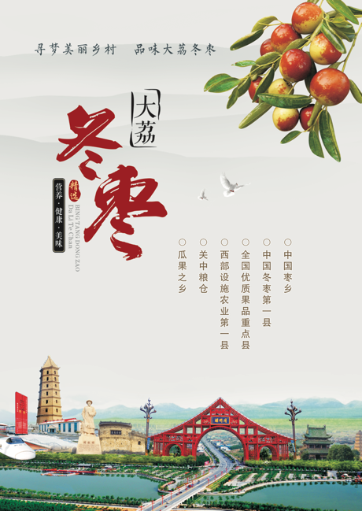**

|  |  |  |
| --- | --- | --- |
| **原 产 地** | **品牌名称** | **地理标志** |
| 渭南市大荔县 | 大荔冬枣 | 农业部地理标志 地理标志证明商标 |
| **品 牌 口 号** | 陕西大荔 中国枣乡 | |
| **品牌申报单位** | 大荔县果业发展中心 | |
| **品牌推荐单位** | 大荔县农业农村局 | |
| **品牌管理机构** | 大荔县果业发展中心 | |
| **品牌生产区域** | 大荔县 | |
| **品牌资质及荣誉** | 中国枣乡、冬枣名县、中国优质果品基地建设重点县、中国园艺学会金奖、中国第二届国际林业博览会金奖、2017最受消费者喜爱的农产品区域公用品牌、2017年全国百强农产品区域公用品牌、农高会后稷金像奖、陕西省国际年会“优质水果奖”、通过国家级农产品地理标志示范样板创建验收、被农业农村部等 9 部委认定为“特色农产品优势区”。 | |
| **品牌简介** | “大荔冬枣”原产于陕西大荔县，大荔是全国枣树的发源地之一和“红枣种质天然资源库”，红枣栽植已有2000多年历史，历史悠久，久负盛名。2019年，全县冬枣面积达到50万亩，其中：温室大棚冬枣 35 万亩，属全国设施冬枣第一县，年产量50万吨，产值75亿元，冬枣产业已经成为大荔农民增收和贫困群众脱贫的支柱产业。近年来，大荔冬枣一直畅销北京、上海、大连、杭州、无锡等全国市场。2018年7月，成功获得大荔冬枣出口加拿大等35个国家的出口权，通过互联网将大荔冬枣成功远销加拿大、迪拜、俄罗斯、泰国、新加坡、马来西亚等国家的超市，实现了“产大荔、卖世界”销售目标，在加拿大的最高销售价格可达人民币125元/斤，大大增加了大荔冬枣的销售半径和销售价格。目前，大荔冬枣已走出陕西，走向全国，跨出国门，成为引领中国乃至世界鲜食枣消费潮流的主导者，成了外国人果篮中的奢侈品。 | |
| **授 权**  **企业品牌** | 1、陕西大荔沙苑黄花有限责任公司——秦苑品牌  2、大荔林训冬枣专业合作社——牛蛋蛋品牌  3、大荔县红星冬枣专业合作社——红星品牌  4、大荔县绿苑红枣专业合作社——真社缘品牌  5、大荔温荔红建冬枣销售有限责任公司——温荔品牌  6、大荔县百果王冬枣专业合作社——百果王品牌 | |
| **授 权**  **销售渠道** | **线上渠道**  1、天猫店铺：秦苑食品旗舰店（秦苑品牌）  2、淘宝店铺：荣丰庄园（百果王品牌）  3、微店店铺：同州记忆鲜果园（同州记忆鲜果园品牌） | |
| **线下渠道**  1、秦苑品牌：秦苑电子商务实体展销店：陕西省渭南市大荔县经济技术开发区南段黄花菜交易中心大厅（0913-3662225）  2、牛蛋蛋品牌：牛蛋蛋脆冬枣品鉴店：陕西省渭南市大荔县城关镇丰图大道北段中通快递对面（0913-3212373）  3、红星品牌：三江购物俱乐部股份有限公司：浙江省宁波市大榭开发区邻里心（0574-86764936）  4、真社缘品牌：大荔绿苑红枣专业合作社：陕西省渭南市大荔县农六师原农垦中学院内（0913-3220458）  5、温荔品牌：温荔冬枣直销处：陕西省渭南市大荔县安仁镇小坡村（13709233361） | |

# 凤翔苹果

**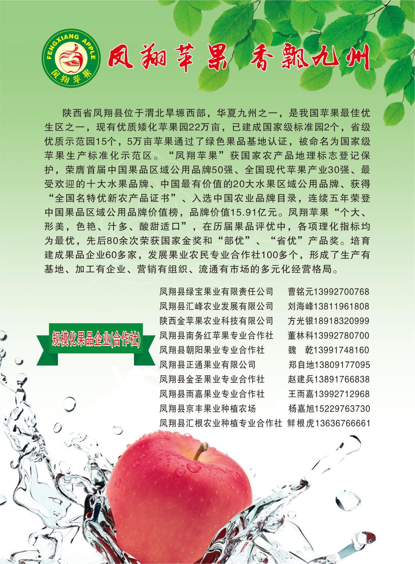**

|  |  |  |
| --- | --- | --- |
| **原 产 地** | **品牌名称** | **地理标志** |
| 宝鸡市凤翔县 | 凤翔苹果 | 农业部地理标志 |
| **品 牌 口 号** | 凤翔苹果 香飘九州 | |
| **品牌申报单位** | 凤翔县农业农村局 | |
| **品牌推荐单位** | 凤翔县农业农村局 | |
| **品牌管理机构** | 凤翔县农业农村局 | |
| **品牌生产区域** | 凤翔县 | |
| **品牌资质及荣誉** | 凤翔县是省政府最早确定的优质苹果基地县，全国矮砧苹果生产第一县，先后荣获国家苹果原产地保护、国家标准化示范区、国家绿色苹果基地、农产品地理标志登记产品、中国果品区域公用品牌50强，全国现代苹果产业30强，2017年陕西省苹果优秀区域公用品牌、2017年度最受欢迎的十大水果品牌、2018年度中国最受欢迎的苹果区域公用品牌10强、2019年中国最有价值的20大水果区域公用品牌等称号，入选全国名特优新农产品名录、中国农业品牌目录，连续五年荣登中国果品区域公用品牌价值榜，品牌价值跃升至15.91亿元。 | |
| **品牌简介** | “凤翔苹果”生产始于上世纪八十年代，栽培技术独具特色，全县突出双矮栽培，注重高纺锤树形，“矮砧集约高效栽培技术”全国领先。先后承办了国际矮砧集约高效栽培技术观摩会、美国康奈尔大学苹果矮砧技术培训会等大型会议。“凤翔苹果”是陕西省凤翔县县域公用品牌，也是国家农业部认定的国家地理标志保护品牌，品牌价值15.91亿元，凤翔海拔适宜、土壤有机质含量高、降水充足、昼夜温差大，是全国苹果生产最佳优生区和标准化生产区。所产苹果以嘎拉优系、富士优系为主。先后七十多次获“部优”、“省优”产品奖。现有苹果面积22万亩，挂果面积14万亩，年产苹果29.5万吨，主要销往北京、上海、四川、重庆、 湖北、湖南、广东、浙江、黑龙江等省市，出口到俄罗斯、东欧以及东南亚大部分国家。 | |
| **授 权**  **企业品牌** | 1、凤翔县绿宝果业有限责任公司——曹儒品牌  2、凤翔县南务红苹果专业合作社——雍翔红品牌  3、凤翔县汇峰农业发展有限公司——凤飞翔品牌  4、陕西金苹果农业科技有限公司——亚当果园品牌  5、凤翔县湫池庙果友专业合作社——雍池红品牌 | |

# 户县葡萄

**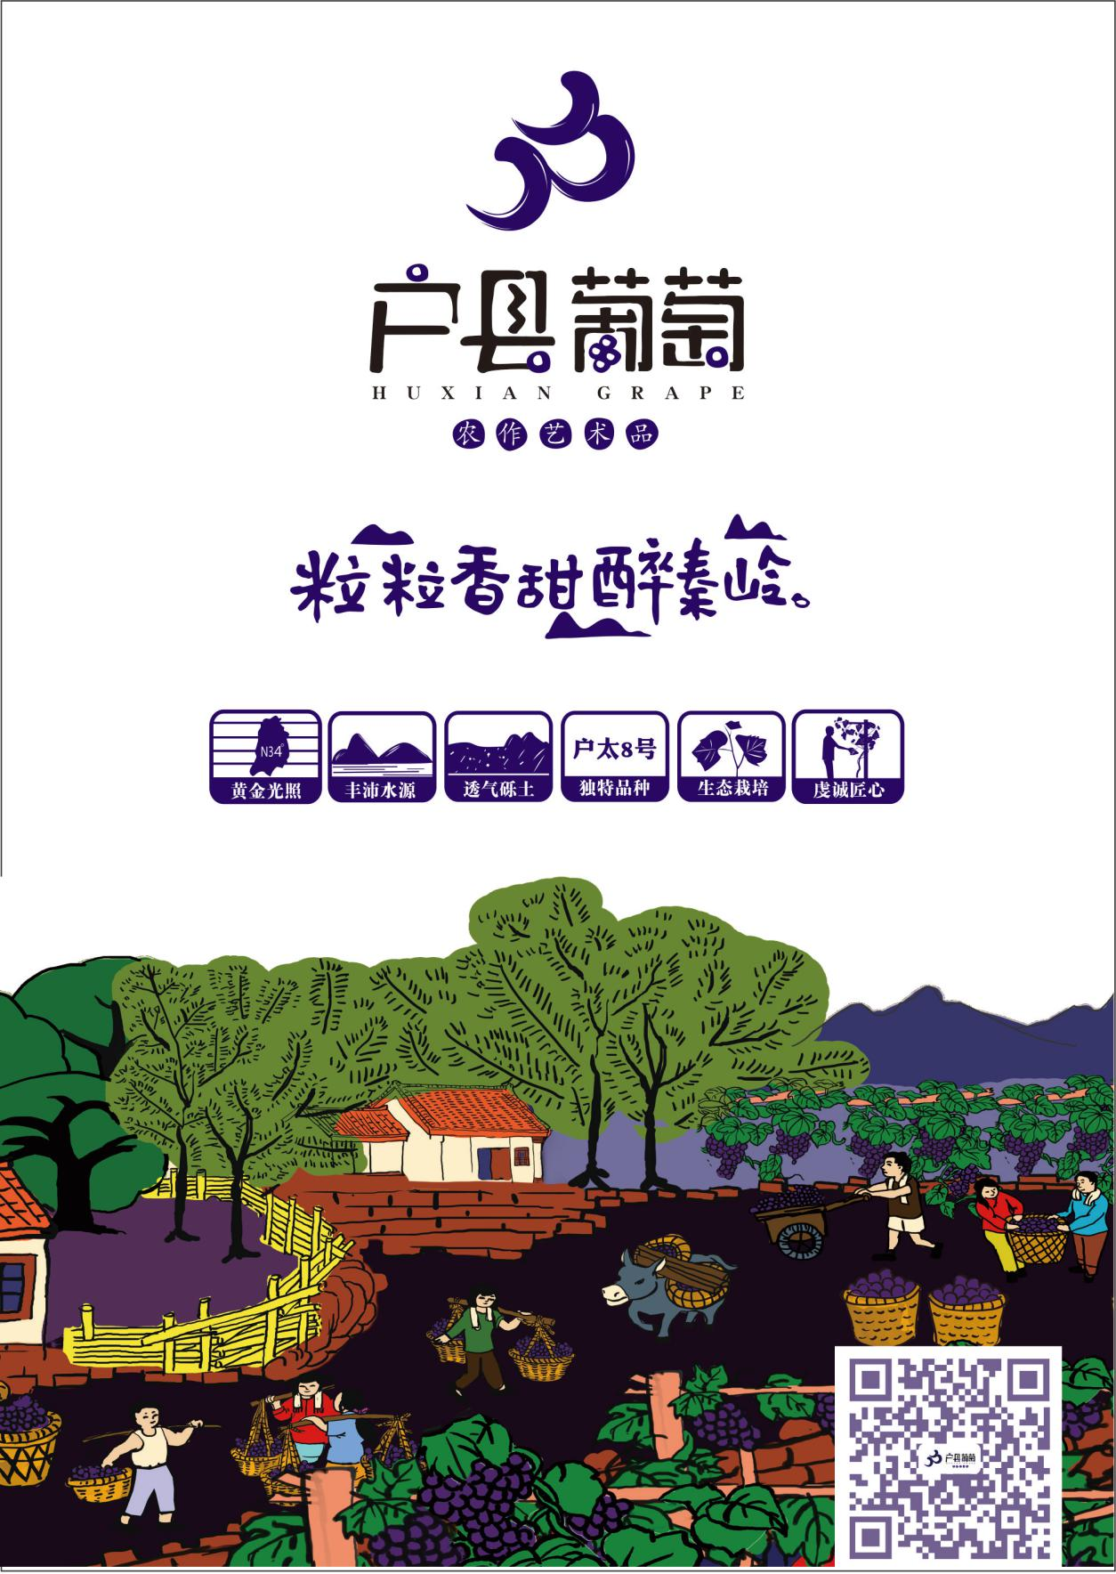**

|  |  |  |
| --- | --- | --- |
| **原 产 地** | **品牌名称** | **地理标志** |
| 西安市鄠邑区 | 户县葡萄 | 农业部地理标志 8f17d24e293466da21a8167390ce72e |
| **品 牌 口 号** | 户县葡萄 粒粒香甜醉秦岭 | |
| **品牌申报单位** | 西安市鄠邑区农业技术推广中心 | |
| **品牌推荐单位** | 西安市鄠邑区农业农村局 | |
| **品牌管理机构** | 西安市鄠邑区农业技术推广中心 | |
| **品牌生产区域** | 西安市鄠邑区 | |
| **品牌资质及荣誉** | 户县葡萄”先后荣获“中国户太葡萄之乡”“ 中华名果”“中国果品区域公用品牌50强”等称号，2012年“户县葡萄”通过国家质检总局地理标志产品保护认证；2017年获得第二十三届全国葡萄学术研讨全国鲜食葡萄“金奖”荣誉称号；2018年“户县葡萄”通过农业部农产品地理标志认证登记；2019年全国鲜食葡萄评优大赛中“户县葡萄”荣获1个铂金奖、5个金奖、7个银奖、14个优质奖，入选《中国农业品牌目录》，荣获2019年度中国果业最受欢迎的名优果品区域公用品牌10强；荣获2020年全国葡萄产业发展学术研讨会暨全国晚熟葡萄金奖。“户县葡萄”已成为鄠邑区对外交流的一张紫色名片。 | |
| **品牌简介** | 近年来，鄠邑区委、区政府始终坚持“秉承一颗匠心，培育户县葡萄；耕耘画乡天地，打造农作艺术”的发展思路，依托秦岭北麓独特的自然、人文、地理资源优势，积极培育、扶持“户县葡萄”这一农业支柱产业。目前，全区“户县葡萄”种植面积6.6万亩，年产量10万吨，有葡萄类现代农业园区省级1个、市级7个，百亩以上标准化示范园50个，形成了以“户太八号”为主，夏黑、阳光玫瑰、巨玫瑰、摩尔多瓦等20多个新优品种为补充，早、中、晚熟品种错峰上市的布局。户太葡萄汁、葡萄酒、冰酒等3大系列12个深加工产品获得30多个荣誉和奖项。“户县葡萄”种植已辐射至四川、甘肃、河南、山西等周边省区，种植面积达40万余亩。 | |
| **授 权**  **企业品牌** | 1、西安市葡萄研究所——户太品牌  2、西安荣华农业科技有限公司——西荣农业品牌  3、西安天菊葡萄酒庄园有限公司——天菊品牌  4、西安毅朝种养殖专业合作社  5、西安东山果品专业合作社——昕东利品牌 | |
| **授 权**  **销售渠道** | **线上渠道**  1、天猫店铺：户太旗舰店（纪俭品牌）  2、京东：中国特产·户县馆 | |
| **线下渠道**  1、西安荣华农业科技有限公司：西安市鄠邑区玉蝉街道胡家庄村（13992898831）  2、东山果品专业合作社：西安市鄠邑区蒋村镇东寨村（15191099888）  3、西安中三博发农业科技有限公司：西安市鄠邑区蒋村镇蒋村（13488114132）  4、西安市毅朝现代农业园区：西安市鄠邑区蒋村镇白龙村（13659181378）  5、户县紫钻缘葡萄专业合作社：西安市鄠邑区余下街道双庄村（13991845652） | |

# 洛川苹果

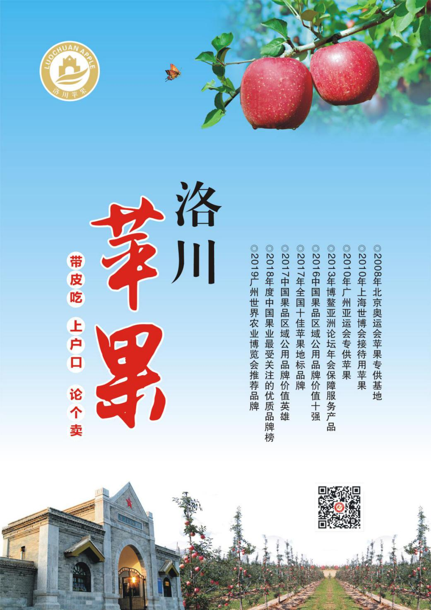

|  |  |  |
| --- | --- | --- |
| **原 产 地** | **品牌名称** | **地理标志** |
| 延安市洛川县 | 洛川苹果 | 农业部地理标志 地理标志证明商标 |
| **品 牌 口 号** | 上户口、带皮吃、论个卖 | |
| **品牌申报单位** | 洛川县苹果产业协会 | |
| **品牌推荐单位** | 洛川县苹果产业管理局 | |
| **品牌管理机构** | 洛川县苹果产业协会 | |
| **品牌生产区域** | 洛川县县域内 | |
| **品牌资质及荣誉** | 2015中国果品区域公用品牌50强和公共品牌建设杰出贡献奖等 | |
| **品牌简介** | 1947年引进以来，洛川苹果已有70多年的种植历史。洛川苹果发展概括起来经历了五个阶段：20世纪50年代起的试种阶段，80年代的发展阶段，90年代的扩张阶段，2000年以来的技改优化阶段和2011年以来的提质增效和继续北扩阶段。主要生产区域位于黄河中游，属黄土高塬丘陵沟壑区，自然条件得天独厚，平均海拔1200米左右，介于北纬35°21′—37°31′，东经107°41′—110°31′之间,属内陆干旱半干旱气候，四季分明、日照充足、昼夜温差大、年均无霜期170天，年均气温7.7℃—10.6℃，年均日照数2300—2700小时，年均降水量500毫米左右。海拔、土壤、昼夜温差及七项关键气象指标均符合世界最佳苹果优生区要求，是国内外专家公认的世界最佳苹果优生区的核心地带，是我国优势农产品区域布局规划苹果种植区和苹果原产地域产品保护区。该区域土地资源丰富，土质疏松深厚，光照充足，昼夜温差大。苹果以其“个大、色艳、细脆、香甜，耐贮藏，无污染”六大特点而居全国同类苹果之冠,享誉中外，深受广大消费者青睐。 | |
| **授权企业品牌** | 美域高苹果、顶端苹果、黄土印象苹果 | |
| **授 权**  **销售渠道** | **线上渠道**  1、微信公众平台：洛川美域高  2、微信公众平台：黄土印象  3、微信公众平台：顶端果业 | |

# 眉县猕猴桃

**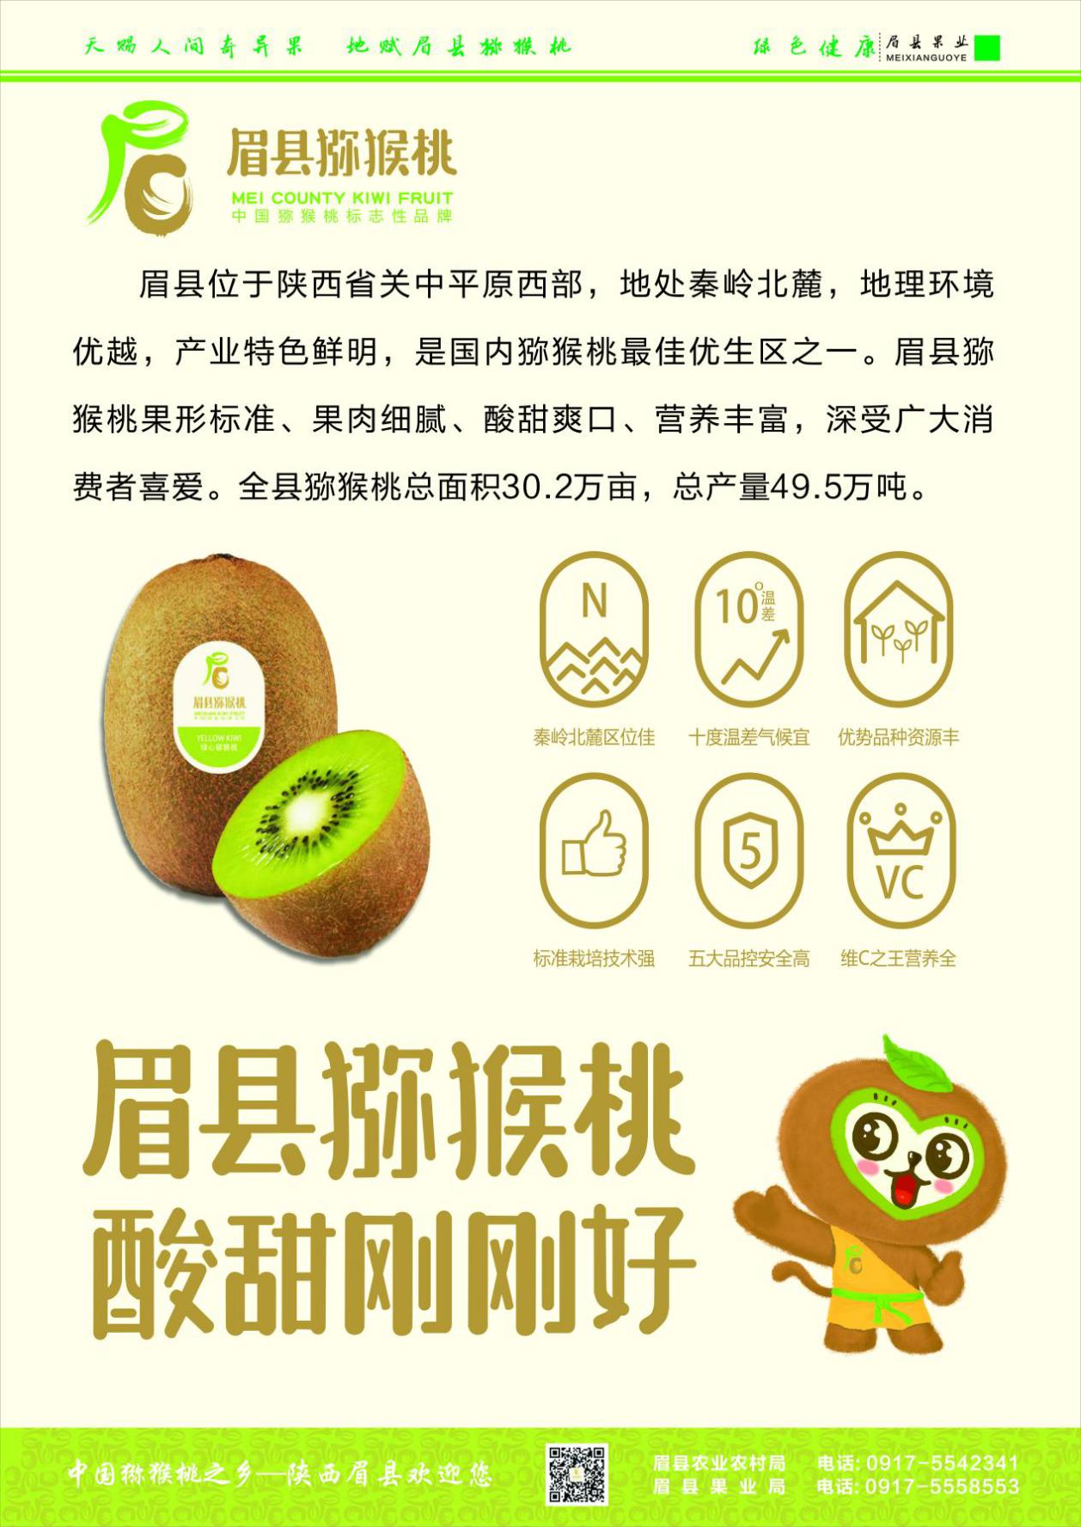**

|  |  |  |
| --- | --- | --- |
| **原 产 地** | **品牌名称** | **地理标志** |
| 宝鸡市眉县 | 眉县猕猴桃 | 农业部地理标志 地理标志证明商标 |
| **品 牌 口 号** | 眉县猕猴桃 酸甜刚刚好 | |
| **品牌申报单位** | 眉县果业局 | |
| **品牌推荐单位** | 眉县农业农村局 | |
| **品牌管理机构** | 眉县果业局 | |
| **品牌生产区域** | 眉县境内 | |
| **品牌资质及荣誉** | 中国猕猴桃之乡、中国猕猴桃无公害科技示范县、中国果菜标准化建设十强县、国家级农产品地理标志示范样板、国家级出口食品农产品质量安全示范区、国家农业产业化示范基地、国家农业标准化示范区（猕猴桃栽培）、全国绿色食品原料（猕猴桃）标准化生产基地、全国优质猕猴桃生产基地县、全国农业标准化优秀示范区（猕猴桃种植）、2015最受消费者喜爱的中国农产品区域公用品牌、2016年全国名优果品区域公用品牌、中国百强农产品区域公用品牌，2017最受消费者喜爱的中国农产品区域公用品牌、2018年度中国果业最受关注的优质品牌、2016年度中国果业杰出品牌营销奖、2019年眉县猕猴桃入选第二批全国名优特新农产品名录、2019年度中国果业最受欢迎的猕猴桃区域公用品牌10强、2019年中国农民丰收节最受市场欢迎名优农产品。 | |
| **品牌简介** | 眉县位于陕西省秦岭北麓百万亩猕猴桃产业带的核心区，这里区位优势明显，交通运输便利，气候温和、雨量适中、土层深厚肥沃、自然条件得天独厚，是猕猴桃的最佳优生区，盛产的“眉县猕猴桃”果型标准、果肉细腻、风味独特、酸甜爽口、营养丰富，深受国内外消费者青睐。眉县猕猴桃栽培总面积30.2万亩，形成了一县一业的产业格局。唐代诗人岑参“天晴诸山出，太白峰最高。中庭井栏上，一架猕猴桃”的诗句，形象地描述了一千二百多年前太白山下庭院栽植猕猴桃的景象。眉县先后被农业农村部、质检总局等部委确定为全国优质猕猴桃生产基地县、全国猕猴桃种植标准化优秀示范区。眉县猕猴桃连续多年荣获“消费者最喜爱的100个中国农产品区域公用品牌”和“最具影响力中国农产品区域公用品牌”，荣获2017年百强农产品区域公用品牌，2018年入选首个中国农民丰收节100个农产品区域公用品牌。 | |
| **授 权**  **企业品牌** | 1、陕西齐峰果业有限责任公司——齐峰缘品牌  2、眉县秦旺果友猕猴桃专业合作社——秦旺品牌  3、眉县鹏盛达农副产品购销专业合作社——鹏盛达品牌  4、眉县金桥果业专业合作社——眉香金果品牌  5、眉县金色秦川猕猴桃专业合作社——金色梅海品牌 | |
| **授 权**  **销售渠道** | **线上渠道**  1、京东店铺：爱奇果旗舰店、齐峰缘旗舰店（齐峰缘品牌）  2、淘宝店铺：秦旺果业合作社（秦旺品牌） | |
| **线下渠道**  1、齐峰缘品牌：齐峰果业西安城北店：陕西省西安市莲湖区大兴东路与劳动北路丁字路口北100米路西（029-89573600、15002908801）  2、秦旺品牌：秦旺果业西安晚报乐购店：陕西省西安市小南门内四府街33号-小南门里向北100米路东（029-88220000）  3、鹏盛达品牌：鹏盛达眉县农产品店：国家级（眉县）猕猴桃产业园区创业路东排一号（0917-5669999）  4、眉香金果品牌：金桥果业北京市陕西特产店：北京市海淀区长常青路和泓四季小区底商6-107号（18992735982）  5、金色梅海品牌：金色秦川郑州市城东路店：河南省郑州市管城区城东路与陇海路交叉口（15838286294） | |

# 蒲城酥梨

**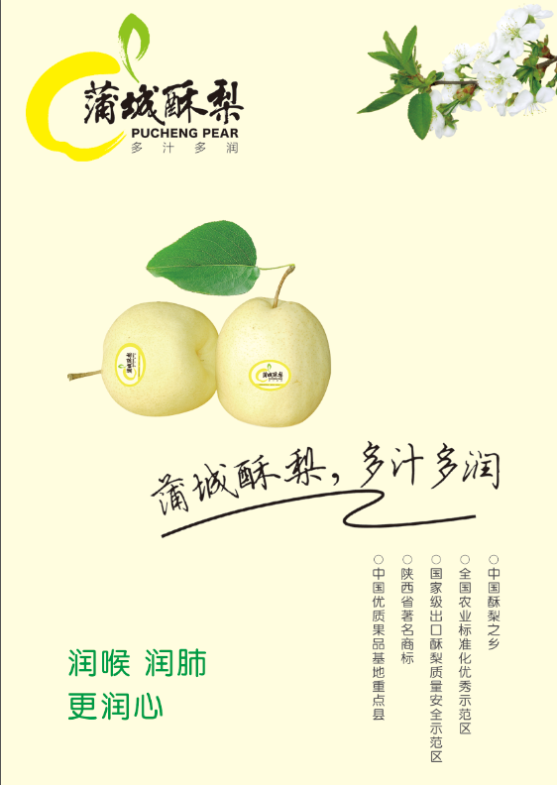**

|  |  |  |
| --- | --- | --- |
| **原 产 地** | **品牌名称** | **地理标志** |
| 渭南市蒲城县 | 蒲城酥梨 | 微信图片_20200923111558 |
| **品 牌 口 号** | 蒲城酥梨 多汁多润 | |
| **品牌申报单位** | 蒲城县果业管理局 | |
| **品牌推荐单位** | 蒲城县农业农村局 | |
| **品牌管理机构** | 蒲城县果业发展中心 | |
| **品牌生产区域** | 蒲城县 | |
| **品牌资质及荣誉** | 蒲城酥梨1998年中国特产之乡组委会授予蒲城“中国酥梨之乡”荣誉称号。2006年被中国果品流通协会评为“中国优质果品基地重点县”。2008年，蒲城被授予“服务果业全国先进单位”称号。2009年，蒲城酥梨代表陕西省获准首次出口澳大利亚国际高端市场。2012年“蒲城酥梨”地理标志产品保护通过国家认证。2013年蒲城酥梨代表陕西省首次出口美国市场，同年又被国家标准化管理委员会评为全国农业标准化优秀示范区。2014年被授予“国家级出口酥梨质量安全示范区”称号，同年又被评为陕西省著名商标。2015年蒲城酥梨荣获“中国果品区域公用品牌50强”。2016年蒲城酥梨荣获“全国名优果品区域公用品牌”。2017年蒲城酥梨荣获“2017最受消费者喜爱的中国农产品区域公用品牌”、“2017中国果业扶贫突出贡献奖”。2018年蒲城酥梨荣获“2018年度中国最受欢迎的梨区域公用品牌10强”。2019年蒲城酥梨荣获“2019年度中国最受欢迎的梨区域公用品牌10强”。 | |
| **品牌简介** | 蒲城酥梨起源于70年代初期，目前全县酥梨27.3万亩，产量46万吨，产值13亿元。被誉为“中国酥梨之乡”，蒲城酥梨以形美色艳、个大质脆、含糖量高、郁香爽口、耐贮耐运、质优价实而闻名于世。得益于海拔、光热、温度、降水等大自然的黄金组合，加之10万户梨农的精心栽培，成就了颗颗温润爽口的蒲城酥梨，被国内外专家公认为“世界优等酥梨最佳生态区”。果品远销北京、上海、天津、广东、广西等二十多个省市及港、澳、台、东南亚、俄罗斯、澳大利亚、美国等国际市场。 | |
| **授 权**  **企业品牌** | 1、陕西蒲城建平实业有限公司——建平品牌  2、蒲城县四方苹果专业合作社——鼎四方品牌  3、蒲城勇奔果业有限公司——勇奔品牌  4、陕西蒲城小平实业有限公司——吉利祥品牌  5、蒲城县日升果业有限公司——聚众品牌 | |
| **授 权**  **销售渠道** | **线下渠道**  1、建平品牌：蒲城酥梨形象店：北京海淀区（13892362127）  2、建平品牌：蒲城酥梨直营店：陕西省蒲城县迎宾路（13892362127））  3、鼎四方品牌：蒲城县四方苹果专业合作社：陕西省蒲城县朝阳路西段（13892591240） | |

# 铜川大樱桃

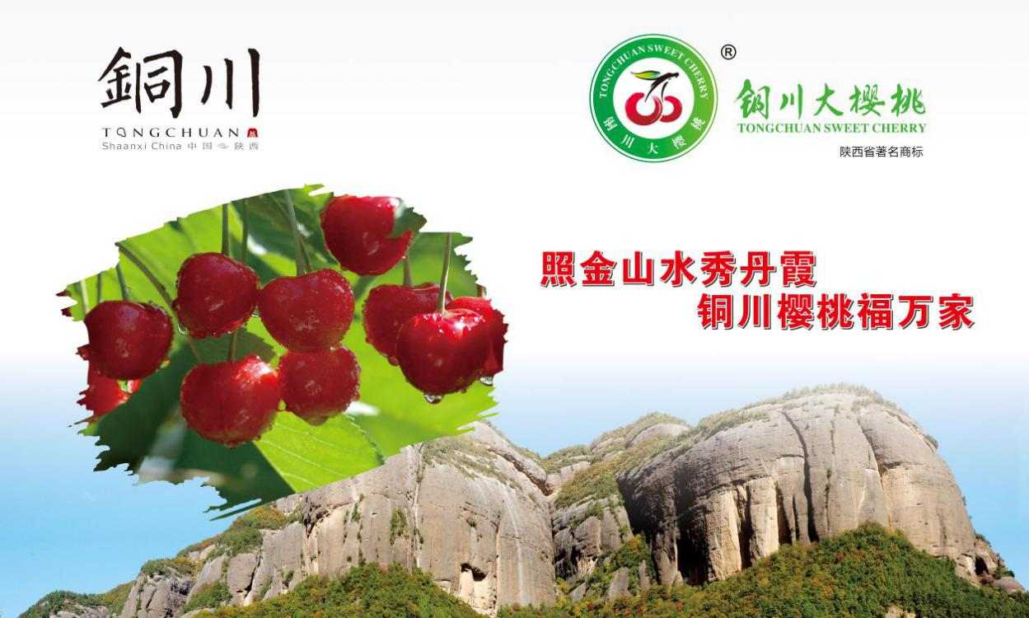

|  |  |  |
| --- | --- | --- |
| **原 产 地** | **品牌名称** | **地理标志** |
| 铜川市 | 铜川大樱桃 | 中国地理标志（新） |
| **品 牌 口 号** | 铜川樱桃 人间仙果 | |
| **品牌申报单位** | 铜川市果业发展中心 | |
| **品牌推荐单位** | 铜川市农业农村局 | |
| **品牌管理机构** | 铜川市果业发展中心 | |
| **品牌生产区域** | 铜川市 | |
| **品牌资质及荣誉** | 2013年，“铜川大樱桃”被核准注册为中国地理标志证明商标，并取得“最受欢迎特色产品奖”；2015年，被认定为陕西省著名商标；2017年，登上世界地理标志大会展台；2018年荣登“中国果品区域公用品牌价值榜”；2019年，荣获“2019中国十大好吃樱桃”称号，成功入选中国农业品牌目录。2020年，“铜川大樱桃”荣登“2020中国果品区域公用品牌价值榜”。 | |
| **品牌简介** | 樱桃因其早熟、味美、稀有，被誉为“春果第一枝”。上世纪90年代初期，铜川市依托自然资源，因地制宜，引进种植大樱桃，生长表现良好，果实品质优异。铜川所产樱桃不仅成熟早、果个大、色泽艳，而且口感鲜美、营养丰富、安全放心，铜川大樱桃以其“个大色艳、汁多味美”而远近闻名，是美丽又美味的“人间仙果”。  从2000年开始，铜川市大面积推广种植大樱桃，重点打造“一村一品”特色高效果业，先后建成了海升、神农、津樱、三联等一批“最美樱桃园”。经过多年发展，全市樱桃种植面积已达3.8万亩，年产量2万吨。在一些樱桃主产村，樱桃亩均收入高达3万元，果农人均收入突破万元大关，多数农户依靠发展樱桃产业摆脱了贫困，过上了幸福生活。 | |
| **授 权**  **企业品牌** | 1、铜川海升现代农业有限公司——枝纯品牌  2、铜川市神农生态农业有限公司——花丫丫品牌 | |
| **授 权**  **销售渠道** | **线上渠道**  1、832扶贫网：铜川海升现代农业有限公司（枝纯品牌）  2、京东pop店：神农水果专营店（花丫丫品牌） | |
| **线下渠道**  1、枝纯品牌：铜川市耀州区原党村铜川海升现代农业有限公司：雷卫（13992928041）  2、花丫丫品牌：铜川市新区咸丰路中老村（400-1289818） | |

# 铜川苹果

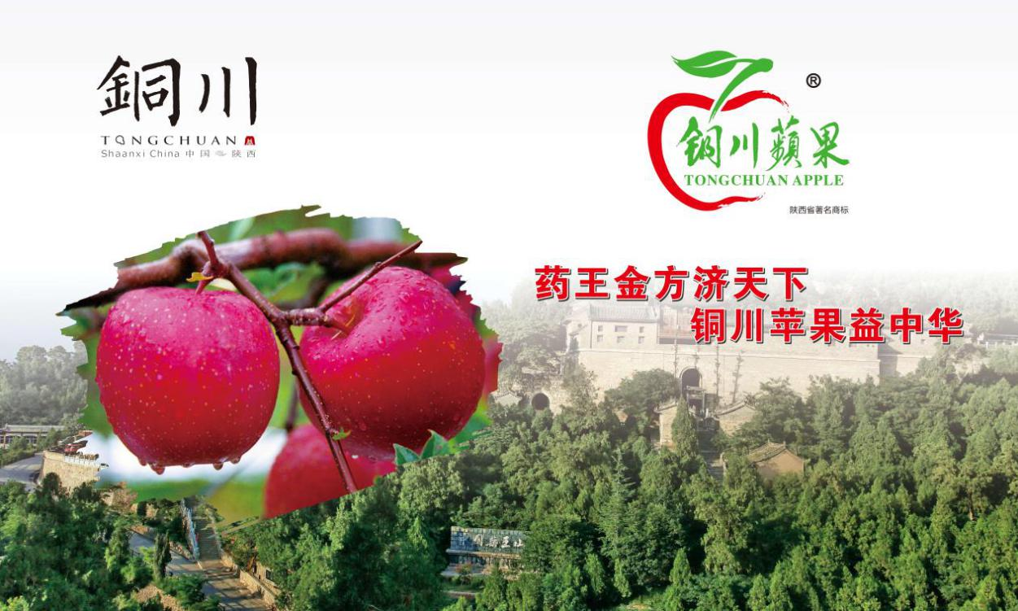

|  |  |  |
| --- | --- | --- |
| **原 产 地** | **品牌名称** | **地理标志** |
| 铜川市 | 铜川苹果 | 中国地理标志（新） |
| **品 牌 口 号** | 铜川苹果 中华名果 | |
| **品牌申报单位** | 铜川市果业发展中心 | |
| **品牌推荐单位** | 铜川市农业农村局 | |
| **品牌管理机构** | 铜川市果业发展中心 | |
| **品牌生产区域** | 铜川市 | |
| **品牌资质及荣誉** | 2013年，“铜川苹果”被核准注册为中国地理标志证明商标；在“中国·陕西国际苹果博览会”上，“铜川苹果”累计获得陕西优质苹果19金48银大奖。2015年，被认定为陕西省著名商标；2017年，被评为陕西省苹果优秀区域公用品牌；2018年荣登“中国果品区域公用品牌价值榜”；2019年，成功入选中国农业品牌目录；2020年，“铜川苹果”荣登“2020中国果品区域公用品牌价值榜”。 | |
| **品牌简介** | 铜川市位于陕西省中部，地处关中平原向黄土高原的过渡地带，是我国优质苹果的最佳优生区之一。铜川苹果产自海拔高、光照足、土壤肥沃的渭北黄土高原核心产区，独特的自然条件造就了铜川苹果易着色、糖份高，果肉脆、香气浓，硬度大、耐贮运的显著特点，具有“果型端庄、色泽艳丽、脆甜爽口、风味浓郁”的品质特征，苹果品质和营养价值高，是健康又美味的“绿色食品”。截止2019年底，全市水果面积58.9万亩、产量58.5万吨，其中苹果面积56.19万亩、产量55.8万吨。全市30万亩果园通过国家绿色食品基地认证，耀州区、印台区、宜君县现已成为陕西省绿色苹果基地区县，耀州区进入全省苹果产业转型升级示范县，印台区跨入全国现代苹果产业强县行列。 | |
| **授 权**  **企业品牌** | 1、陕西九州果业有限公司——九州龙品牌  2、铜川海升现代农业有限公司——清谷田园品牌  3、陕西高塬农业有限公司——高塬凤品牌  4、铜川秦安现代农业投资有限公司——润果居品牌  5、陕西中储果业有限公司——中余仓储品牌 | |
| **授 权**  **销售渠道** | **线上渠道**  1、京东店铺：九州龙官方旗舰店（九州龙品牌）  2、832扶贫网：铜川海升现代农业有限公司（清谷田园品牌）  3、京东店铺：高塬凤官方旗舰店（高塬凤品牌）  4、天猫、京东、拼多多店铺：润果居官方旗舰店（润果居品牌）  5、京东店铺：中国特产铜川扶贫馆（中余仓储品牌） | |
| **线下渠道**  1、九州龙品牌：陕果集市：陕西省铜川市新区高塬一号小区北门陕果集市：李哲（0919-3193323）  2、清谷田园品牌：铜川市耀州区原党村铜川海升现代农业有限公司：雷卫（13992928041）  3、高塬凤品牌：铜川市耀州区锦阳路寺沟桥向东200米：任耀玲（15191493673）  4、润果居品牌：铜川市王益区王家河北路10号：车向东（15309196662、13325396111）  5、中余仓储品牌：陕西中储果业股份有限公司铜川新区分公司印台苹果：李宝伶（15664881100） | |

# 安康富硒茶

**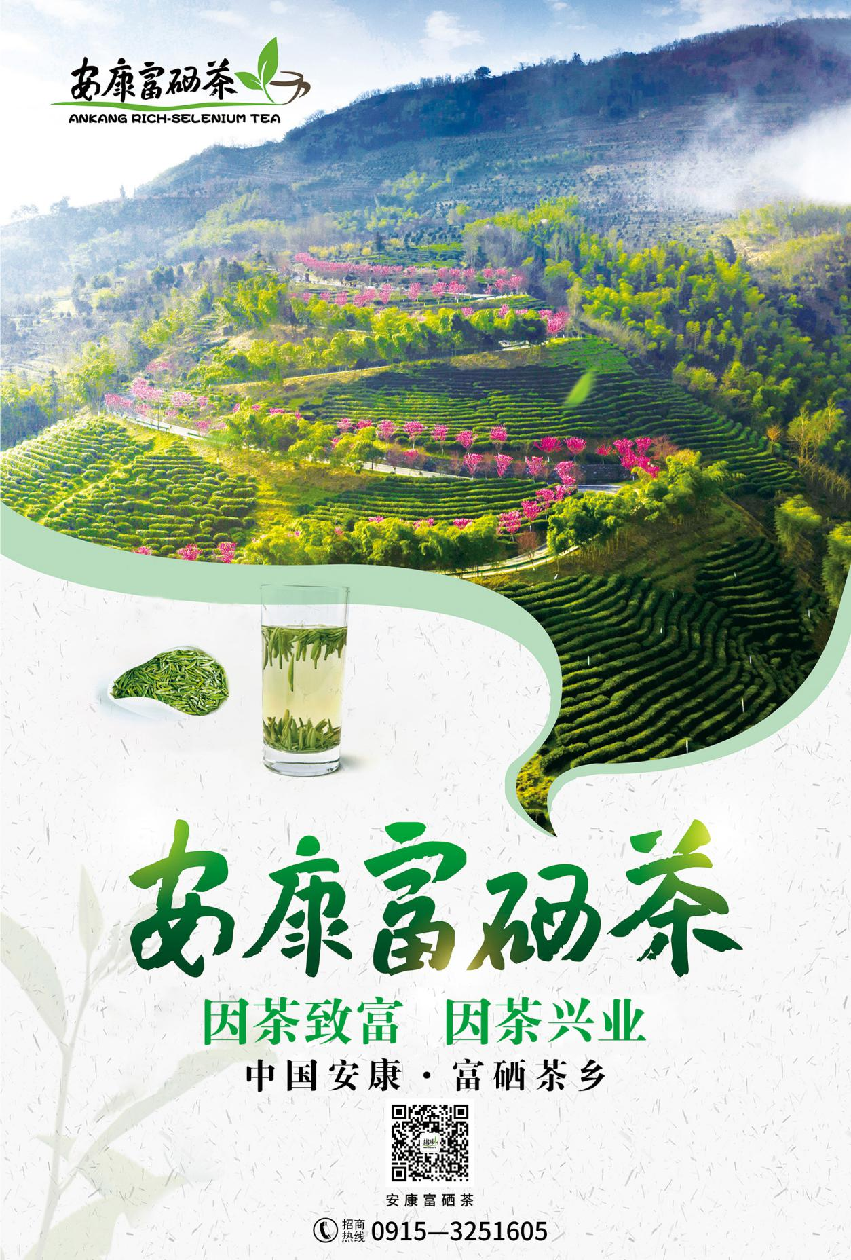**

|  |  |  |
| --- | --- | --- |
| **原 产 地** | **品牌名称** | **地理标志** |
| 安康市 | 安康富硒茶 | E:\桌面\微信图片_20201222152245.jpg微信图片_20201222152245 |
| **品 牌 口 号** | 绿茶不伤胃 红茶好睡眠 | |
| **品牌申报单位** | 安康市茶业协会 | |
| **品牌推荐单位** | 安康市农业农村局 | |
| **品牌管理机构** | 安康市茶业协会 | |
| **品牌生产区域** | 安康市 | |
| **品牌资质及荣誉** | 安康富硒茶历史悠久，始于西周、盛于唐宋、名扬古今，也是古丝绸之路丝茶产品的重要来源地，距今有3000多年。安康是中国最早生产贡茶、最早人工栽培茶树的地方，在汉景帝帝陵随葬品中发现的2150年前的茶叶，根据文物和茶叶专家科学考证，这个“世界上最早的茶叶”极有可能来自安康。唐代茶圣陆羽《茶经》记载“茶产金州生西城、安康二县山谷”，安康茶成为仅次于黄金的朝廷贡品，清朝安康富硒茶“紫阳毛尖”作为贡品中的佳品，被列为全国十大名茶之一。“安康富硒茶”地理标志证明商标已于2018年6月通过国家工商总局审定注册，目前已完成中欧地理标志合作协定第二批清单推荐申报工作，成为陕西省唯一入选2019中国农产品区域公用品牌目录的茶叶区域公用品牌，2020年安康富硒茶跻身中国茶叶区域公用品牌价值排行榜20强，位列陕西第一。在第十三届中国西安国际茶业博览会陕西茶行业“十项十佳”评选上，安康有40余个茶企、单位或个人获奖，为全省获奖最多的地市。在由16个国家和地区茶叶机构共同主办的第四届亚太茶茗大奖中，安康选送的茶样一举夺得绿茶类六个特别金奖中的四个，还获得金奖四个、银奖十五个。在2019中国茶叶科技年会上，紫阳科宏茶业有限公司“紫硒红”安康富硒红茶获得第九届中茶杯茶王赛特别金奖。 | |
| **品牌简介** | “安康富硒茶”是安康市茶叶区域公用品牌，产区位于陕西省东南部，海拔落差大、云雾几率高、生态环境好，同时也是全国最大的天然富硒区，且富硒浓度适中，易于被植物吸收，所产的安康富硒茶绿茶具有外形细紧、茸毫披露、色泽翠绿、栗香浓郁、醇厚回甘，茶氨酸平均含量高，茶多酚含量低的特点；所产的安康富硒茶红茶具有条索紧结、汤色红艳明亮、香气馥郁，富含伽马氨基丁酸的特点。截止目前，安康全市茶园面积107.33万亩，年产茶4万吨，茶产业国家级龙头企业1家，省级21家，市级茶树良种繁育示范园9个，县级21个，培育的陕茶一号茶树品种是陕西唯一获国家登记的茶树良种。安康富硒茶销售门店覆盖全国18个省、81个市，建立安康富硒茶（富硒农产品）专卖店28个，商超专柜、代销点150个，网店300余个。 | |
| **授 权**  **企业品牌** | 1、安康市京康现代农业开发有限公司——京康富硒茶品牌  2、陕西安康山川秀美农业有限公司——龙雀春品牌  3、平利县长安一品香茶业有限公司——春玉兰品牌  4、平利县高英茶业有限公司——松鸦品牌  5、平利县田珍茶业有限责任公司——田珍茶业品牌 | |
| **授 权**  **销售渠道** | **线上渠道**  1、京东店铺：京康富硒茶旗舰店（京康富硒茶品牌）  2、陕西消费扶贫商城网站：山川秀芽（龙雀春品牌）  3、淘宝店铺：平利县一品香茶业（春玉兰品牌）  4、淘宝店铺：高英茶业（松鸦品牌）  5、淘宝店铺：田珍茶业（田珍茶业品牌） | |
| **线下渠道**  1、京康富硒茶品牌：京康富硒茶实体展销店：（1）安康市汉滨区金堂路京康富硒茶叶店（0915-3165099）；（2）北京市石景山区玉泉路花鸟鱼虫西侧：精品文化街一层京康农业（13671141394）；（3）西安市雁塔区等驾坡街道浐河西路与东月路交汇处向南700米：雁鸣湖茶庄（029-68890688）  2、安康富硒茶陕茶一号龙雀春品牌：安康富硒茶、陕茶一号、山川秀美茶叶直营店：陕西省安康市汉滨区金州国际城西门17号（13709153382）  3、春玉兰品牌：平利县长安一品香茶业有限公司城南一品香茶庄：平利县城关镇城南四区一栋22号（13992507769）  4、松鸦品牌：平利县高英茶业有限公司：陕西省安康市平利县城关镇南区茶叶一条街（18717552608）  5、田珍茶业品牌：（1）安康富硒茶:陕西省西安市莲湖区红庙坡街道纬二十六街龙首北路西段156号巨瀚广场1层060号商铺（13474129016）；（2）安康市汉滨区香溪路23号（13992531901）；（3）平利县城关镇河滨路步行桥头向东50米（15229458858）；（4）陕西省安康市平利县长安镇中坝村三组（0915-8350222） | |

# 富平奶山羊

**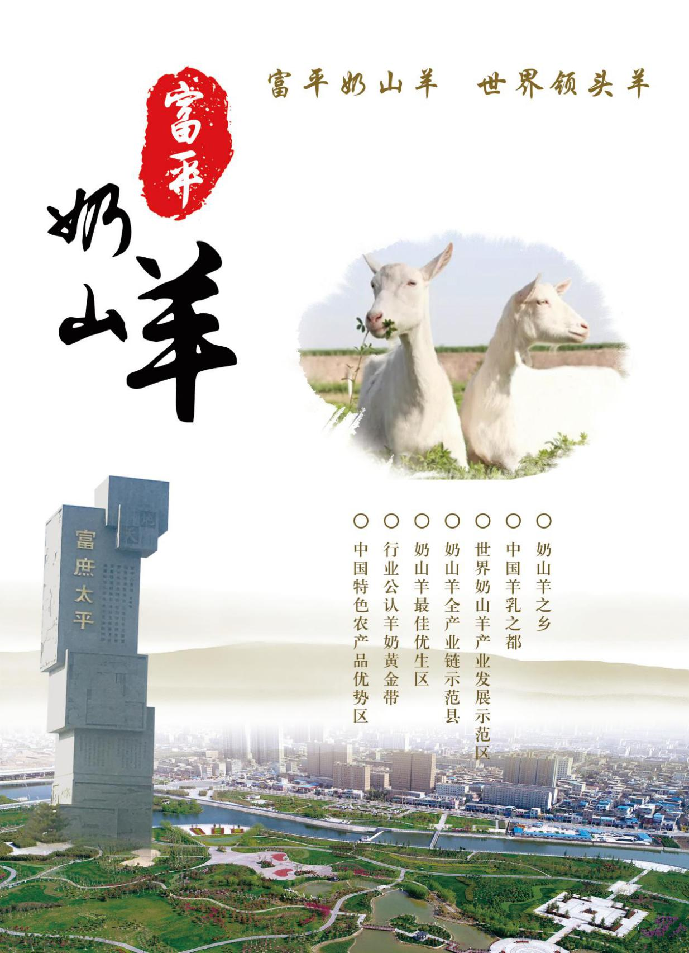**

|  |  |  |
| --- | --- | --- |
| **原 产 地** | **品牌名称** | **地理标志** |
| 渭南市富平县 | 富平奶山羊 |  |
| **品 牌 口 号** | 富平奶山羊 世界领头羊；富平羊奶粉 强壮亿万人 | |
| **品牌申报单位** | 富平县畜牧发展中心 | |
| **品牌推荐单位** | 富平县农业农村局 | |
| **品牌管理机构** | 富平县人民政府 | |
| **品牌生产区域** | 全县境内16个镇（城关街道办、东华街道办、梅家坪镇、庄里镇、刘集镇、张桥镇、留古镇、宫里镇、曹村镇、淡村镇、齐村镇、薛镇、老庙镇、流曲镇、美原镇、到贤镇），268个行政村，东经108°57′—109°26′，北纬34°41′—35°06′之间。 | |
| **品牌资质及荣誉** | 中国特色农产品优势区、国家奶山羊养殖标准化示范区、全国奶山羊产业知名品牌示范区、获得“全国奶山羊之乡、“中国羊乳之都”、“世界奶山羊产业发展示范区”称号。 | |
| **品牌简介** | “富平奶山羊”历史悠久，起始于20世纪30年代，发展于70年代，1972年开始引进西农莎能奶山羊对当地羊进行杂交，育成了蜚声中外的“关中奶山羊”品种，并于1990年8月通过了国家畜禽品种审定委员会鉴定验收、获得正式命名，被公认为全国最优秀的奶山羊品种，销售覆盖全国28个省870多个县（市）。富平已成为全国最大的奶山羊良种生产输出基地。奶山羊产业发展“富平模式”被中国畜牧业协会授予——优秀创新模式。全县奶山羊存栏65万只，年产鲜羊乳16.5万吨，拥有红星、金牛、圣唐等6家羊乳加工龙头企业，羊乳制品加工能力达8.3万吨，开发了羊奶粉、液态奶、羊奶食品等系列产品，销售覆盖北京、上海、广州等全国20多个省会城市及中小城市，并连续多年出口中东、东南亚等10多个国家。 | |
| **授 权**  **企业品牌** | 1、陕西红星美羚乳业股份有限公司——美羚品牌  2、陕西圣唐乳业有限公司——羊奶哥品牌  3、陕西样样祥乳业有限公司——样样祥品牌  4、富平县秦源乳业有限公司——秦羚品牌 | |
| **授 权**  **销售渠道** | **线上渠道**  京东商城：美羚官方旗舰店（美羚品牌）  京东商城：圣唐乳业旗舰店（羊奶哥品牌）  京东商城：样样祥官方旗舰店（样样祥品牌） | |
| **线下渠道**  1、美羚品牌：吴圩孩子王：广西壮族自治区南宁市吴圩镇博济街二里22-1号（18977787114梁先生）  2、羊奶哥品牌：羊奶哥优生活羊奶专卖连锁：山东省菏泽市牡丹区解放街曹州路路口西五十米路南（18905409976）  3、样样祥品牌：样样祥乳业厂区门店：陕西省渭南市富平县流曲镇王寮军寨工业区富迆路北（0913-8763888）  4、秦羚品牌：富品源羊奶店：四川省广安市华蓥市红星二路67号（0913-8794706） | |

# 商洛香菇

**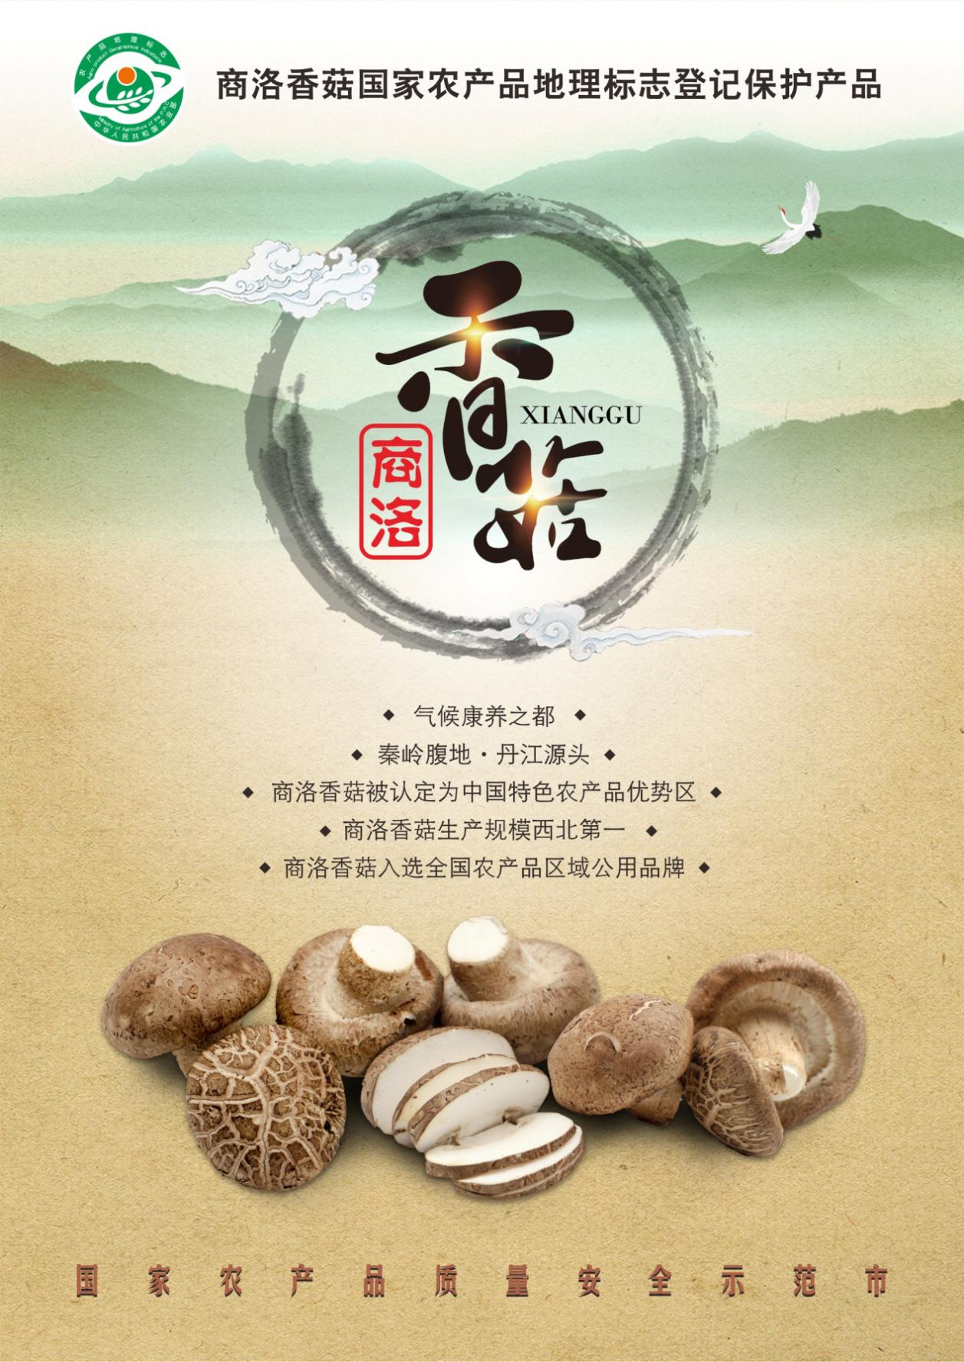**

|  |  |  |
| --- | --- | --- |
| **原 产 地** | **品牌名称** | **地理标志** |
| 商洛市 | 商洛香菇 | 农业部地理标志 |
| **品 牌 口 号** | 好吃山珍 商洛香菇 | |
| **品牌申报单位** | 商洛市农业技术推广站 | |
| **品牌推荐单位** | 商洛市农业农村局 | |
| **品牌管理机构** | 商洛市农产品质量检测中心 | |
| **品牌生产区域** | 商洛市七县区 | |
| **品牌资质及荣誉** | 秦岭腹地·丹江源头商洛是气候康养之都，2017年6月商洛市被农业农村部授予国家农产品质量安全示范市，2017年12月商洛香菇被农业农村部认定为国家农产品地理标志登记保护产品，2019年商洛香菇被农业农村部等 9 部委认定为中国特色农产品优势区，入选中国农业品牌目录2019年农产品区域公用品牌，并在第十七届中国国际农产品交易会上展出。商洛香菇生产规模西北第一。商南县金丝聚源食用菌专业合作社金丝聚源牌香菇获得国家有机产品认证。 | |
| **品牌简介** | 商洛物产丰富，香菇生产、食用历史悠久。据相关资料记载，香菇生于栎类枯朽的树干上，分布于秦岭、巴山各地。20世纪70年代，我市各地人工椴木栽培香菇相继成功，实现了香菇由野生向人工栽培的转变；1986年，依托“星火计划”，大力示范推广香菇代料栽培技术；2011年提出并推行食用菌“百万袋”生产模式和“七统一分”管理方式，促进了香菇产业快速发展和农民持续增收；2019年香菇代料栽培1.86亿袋，鲜菇总产26.97万吨，产值22.92亿元，商洛香菇产量占全省的39.7%。其中，商洛香菇农产品地理标志保护范围内生产规模1.3亿袋，鲜菇产量15.6万吨，产值14.04亿元。香菇产业已经成为商洛农民增收和贫困群众脱贫的主导产业。近年来，商洛香菇一直销往北京、南京、西安等全国市场，香菇及加工品销往韩国、日本及东南亚国家。 | |
| **授 权**  **企业品牌** | 1、商南县海鑫现代农业科技有限公司——秦骏品牌  2、洛南县凤鸣山食用菌专业合作社——凤鸣菌园品牌  3、丹凤县商山丹水食品有限公司——秦菇源品牌  4、商南县金丝聚源食用菌专业合作社——金丝聚源品牌  5、商洛盛泽农林科技发展有限公司——商洛蓝品牌 | |
| **授 权**  **销售渠道** | **线上渠道**  1、天猫店铺：海鑫农业旗舰店（秦骏品牌）  2、淘宝店铺：商洛蓝官方品牌店（商洛蓝品牌）  3、小程序商城：商洛蓝（商洛蓝品牌） | |
| **线下渠道**  1、秦骏品牌：陕西省西安市经开区草滩八路126号（18991564827）；陕西省商洛市商南县长新路128号（15029155585）；陕西省商洛市商南县富水镇海鑫食用菌产业园（15809290560）  2、凤鸣菌园品牌：洛宁电子商务有限公司（13776577502）；洛南县四皓街道办事处鑫泰商贸城四栋（110-111-112）  3、秦菇源品品牌：陕西省商洛市丹凤县车站路山野良品土特产（15991877177）；陕西省商洛市丹凤县迎宾路丹凤朝阳酒窖（13992495161）  4、金丝聚源品牌：陕西省商洛市商南县金丝峡镇（13619144496）  5、商洛蓝品牌：商洛市商州区东环路商洛秦岭农产旗舰店（0914-2398610） | |

# 白水苹果

|  |  |
| --- | --- |
| **原 产 地** | **品牌名称** |
| 渭南市白水县 | 白水苹果 |
| **品 牌 口 号** | 白水苹果亿万人民的口福 |
| **品牌申报单位** | 陕西省白水县苹果产品发展中心 |
| **品牌管理机构** | 白水县苹果产业发展中心 |
| **品牌生产区域** | 白水县地处陕西行政版图中心，是连接关中和陕北的重要枢纽。总面积986平方公里，耕地面积72万亩，辖7镇1办、124个行政村，总人口30万。白水县位处东经109°16′、北纬35°4′，是符合苹果生长七项指标优生区，被誉为中国有机苹果第一县。 |